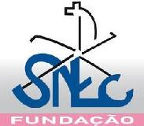
Secretariado Nacional da Educação Cristã
Departamento Nacional da Educação Moral e Religiosa Católica

Proposta de Planificação de Projeto de Intervenção para o professor (Anexo 1)

Nome do Projeto:
Tema:  Subtema:  Objetivos:  Áreas de Competência do Perfil dos Alunos a privilegiar: |  | Produto Final

Disciplinas envolvidas: | Aprendizagens essenciais:

Metodologia a utilizar:

Ações a Desenvolver: | Calendarização:

Avaliação de aprendizagens:

Disseminação/Divulgação:

Avaliação do Projeto:

O/A Professor (a) ________________________________________________ Data: ___/___/___

